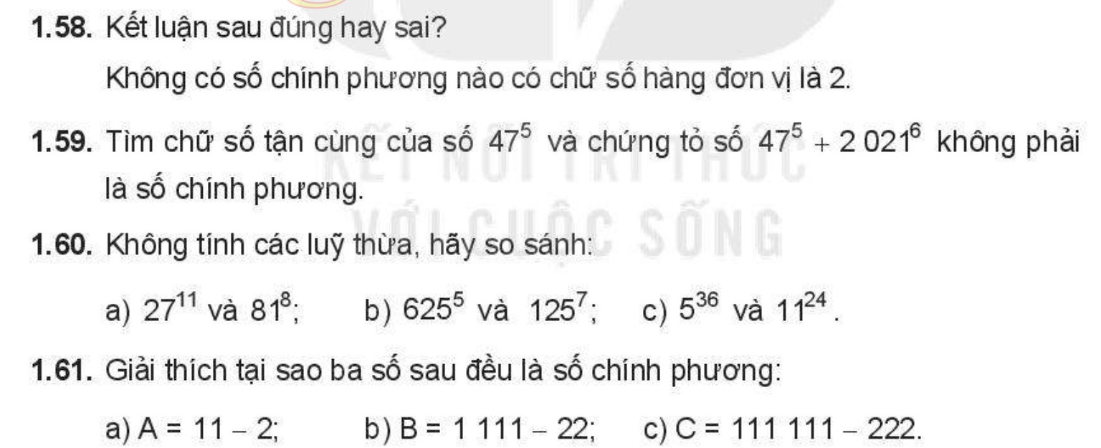

| 1.58. Kết luận sau đúng hay sai?

Không có số chính phương nào có chữ số hàng đơn vị là 2.

1.59. Tìm chữ số tận cùng của số 47 và chứng tỏ SỐ 47 + 2 021ứ không phải

là số chính phương. 1.60. Không tính các luỹ thừa, hãy so sánh:

a) 27 và 818; b) 625 và 125”; c) 536 và 1124 . 1.61. Giải thích tại sao ba số sau đều là số chính phương:

a) A = 11 - 2; b) B = 1111 - 22; c) C = 111 111 – 222.